（极致探索定制）朝圣之路（毕业学生成人礼） 7 Days
萨里亚-波托马林-帕拉斯德雷伊-阿尔苏阿-拉瓦克亚-圣地亚哥

线路类型：户外亲子
天数：7天
综合强度：4星
徒步强度：4星
最小参团年龄：15岁
参考成团人数：15-30人

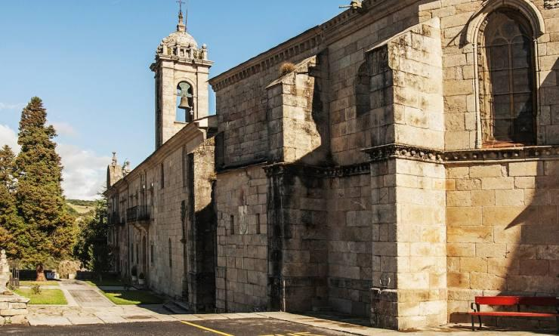

西班牙以绝佳的徒步资源闻名，从纵横交错、冰雪覆盖的比利牛斯山和欧洲之尖到安达鲁西亚炎热的加塔角海岸，但这些都不足以超越圣地亚哥朝圣之路的名气。从靠近法国的边境出发，横跨西班牙的北部，最终抵达圣地亚哥，长达783公里，吸引着世界各地不同背景的人前往这里徒步。位于西班牙的西北部加利西亚地区的圣地亚哥－德孔波斯特拉，是十二使徒之一圣雅各St James最后安息之所，其神圣的地位在西班牙无有其二。而在联合国教科文组织所记录的世界遗产名录中，全世界仅有两处与“道路”相关，Camino del Santiago就在这之中。辉煌的大教堂，精美的巴洛克装饰和宏伟的罗马式柱廊造就了这个古老的文化中心，沿途丰富的历史遗迹和璀璨的饮食文化让人心驰神往。对于朝圣者来说，它与去往耶路撒冷的路有一样神圣的作用，完成它就意味着远离了苦难。

行程亮点：
▪ 学生的人生的第一个100公里；
▪ 骑士主持的开营和结营仪式；完美的骑士精神的塑造西班牙的小堂吉诃德；
▪ 文化自然双遗产；人文触及和户外启蒙的完美融合；
▪ 升级版食宿体验，加利西亚特色美酒佳肴与特色酒店；
▪ 拒绝“埋头傻走”的徒步方式，追寻朝圣之路的本源，探寻朝圣者的传说故事
▪ 双向导配备保障活动顺利进行

行程难度分级：
本行程的难度级别为4星。（请参见行程后的户外难度等级说明）

线路设计师

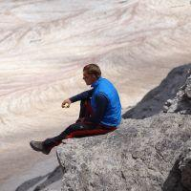  Bram von Blomberg  BM 欧洲产品总监 |  | “我是一个求变的人，充满好奇心，喜欢从大自然的运作与交互中获取启迪。我从事这个行业的动机就在于寻求人与自然的平衡与融合。尝试寻求平衡的行为本身对我来说就是生存之必需，而与人分享这样的经验在我看来则是生命中最为美好的事情。”  “从自然中学习的过程其实就是了解自己的过程，而了解自己则有助于理解人性。对我来说寻求内心安宁并不是一个哲学范畴的问题，而是个体生存之必需。”  Bram很年轻时就离开荷兰开始四处旅行探索世界了，有时骑行有时步行。17岁时开始在热带地区哥斯达黎加一带做自然向导。由于对热带林业了解颇深，在拉丁美洲的很多个国家都工作过，主要从事自然保育、可持续农业与生态旅游开发。他擅长荒野教学，生态旅游开发以及自然野生动植物的科普。他曾经徒步穿越西班牙、阿尔卑斯山脉、亚马逊雨林、安第斯山脉、喜马拉雅山脉等地，他的足迹遍布世界各地。

行程安排

D1 到达萨里亚（Sarria）

行程：
主题：戏剧化的开营典礼；欢迎晚宴；朝圣者礼包；骑士讲演和骑士精神
出于您出行方便的考虑以及保证行程的顺利进行，我们建议您选择当天下午或傍晚前到达的航班
从始发地乘坐飞机抵达圣地亚哥德孔波斯特拉机场（Santiago airport）后，乘坐私人小巴前往萨里亚（Sarria）。我们的当地领队会在此接待，欢迎您来到朝圣之路的始发地。晚上，我们将举行一场戏剧化的朝圣之旅开营典礼，邀请一位14世纪的骑士带我们穿越回古代为我们讲述朝圣之路的故事，你和孩子们可以在此享受一顿特别的欢迎晚宴，领取我们精心准备的朝圣者礼包，同时，我们的骑士会为我们准备一个特别的穿越时空的问题，让我们在后续的徒步中思索。
骑士精神是我们贯穿徒步的主线之一，我们希望，通过完美的开营仪式，从心理和身体上，都让我们拥有堂吉诃德的勇气和冒险精神，也揭开本次徒步旅行的序幕。
住宿：Albergue Casa Don Alvaro（或同级）
餐饮：早餐；午餐（自理）；晚餐

户外亮点：

开营仪式
与西班牙的初见将由奇幻的开营仪式作始，在酒店的小宴会厅内，一名由14世纪穿越而来的骑士将向学生们讲述这条路上的传奇历史，送上时空胶囊，分发朝圣装备礼包，学生们将在骑士精神的光芒下，开启这场奇幻旅程。随后领队将简要说明接下来的行程与路线安排，给予探险家们最为专业的解答。

时空胶囊：骑士将依次向每位学生询问一个问题，学生写下自己的答案，亲手封入时空胶囊，交付给骑士。待至徒步之旅结束时才能由学生本人再次开启。那时又是否会得到一个全新的答案呢？拭目以待吧。

骑士精神：骑士精神是纪律是忠诚，是无畏是善良；是明知危险仍一往无前，是尊重弱者并予以保护；是塞万提斯式的为理想而疯狂，是石黑一雄式的为诺言而献身。异化的社会里最需要的正是理想主义者，只有他们能为世界的苍白添上几抹色彩。

领取朝圣者礼包
朝圣者礼包包含朝圣之路手册、朝圣者纪念贝壳、朝圣者护照、手杖、PANGEA & Benchmark Logo体恤衫。栉孔扇贝是圣徒雅各的象征，意味着个体的重生，饱含率真与谦逊。朝圣者护照则能记录你经过的每一个地点，当护照上盖满各式印戳，你能得到的绝不仅仅是完成感。

人文亮点：

萨里亚
要想领取最终的圣地亚哥·德孔波斯特拉大教堂的认证证书，至少得徒步一百公里，因此萨里亚就成了最为热门的朝圣之路徒步起点，恰好距圣地亚哥城111公里。这座小城有着丰富的古教堂遗迹，曾为圣地亚哥之路的兴盛做出了不少贡献，为远道而来的朝圣者提供了不少便利。同时这里风景优美，植被丰茂，山水相间，十分适合徒步、骑马等休闲活动。

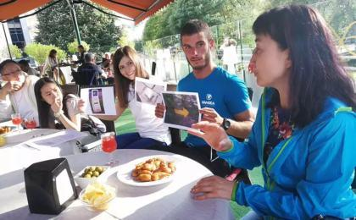 | 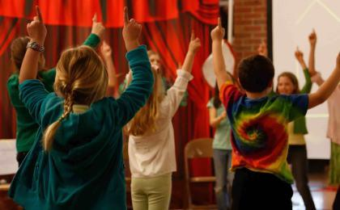

D2 萨里亚（Sarria） - 波托马林（Portomarin）

行程：
主题：学习走路：徒步启蒙；方向辨认：指南针使用；户外识图；朝圣之路电影“The Way”
今天开始我们徒步的行程，我们将会沿着幽静的乡间小道在橡树林间行走，一路贯穿许多美丽的小村庄，途径巴尔巴德罗村（Barbadelo，海拔580m）时，可以驻足观赏一下在这里保存完好的罗马式教堂，当你到达波托马林（Portomarin，海拔550m）时，可以在主广场的露台上休息一会，再穿过米尼奥河上的桥，你就可以看到小镇如今的样子了。实际上，这里主要的遗迹罗马式的堡垒曾经被附近洪水侵蚀破坏，后来被人原封不动地移至新城镇。
在徒步开始同时贯穿整整个徒步过程，在西班牙顶尖户外向导的指导下开启户外启蒙课教育，第一次去学习正确的走路方式，以及在户外如何去辨认方向，指南针使用技巧及户外识图。人生第一次，我们去学习怎么真正的走路，怎么控制节奏，如何热身，背包应该如何放置和打包。是的，任何一次毕业旅行，都是一次质的提升。
晚上到达住宿酒店，一起畅快的和自己，和一起徒步的朋友，和在同一个酒店住着的来自世界各地的驴友聊天。晚饭后，我们将会一起坐在酒店外面的小花园里（根据天气或在室内），欣赏一部讲述朝圣之路的著名电影《The Way》。
住宿：Albergue Ferramenteiro（或同级）
餐饮：早餐（酒店）；午餐（野餐）；晚餐
徒步距离：22公里

户外亮点：

波托马林成人徒步
专业的户外领队将教授学生们如何正确做徒步前的准备活动——如何打点行李，如何热身，如何科学地衡量自己的体能，并找到最舒适的步法与休息模式

观看电影 The Way
这部电影讲述的是一对父子与朝圣之路的故事。一位名叫丹尼尔的年轻人在去往圣地亚哥•德孔波斯特拉大教堂的路上遭遇暴风雨，遗憾止步于比利牛斯山，就此辞世。他的父亲（一位美国医生）汤姆得到消息之后动身前往法国，领取自己儿子的遗体遗物。到达法国之后，汤姆转而决定自己踏上这条朝圣之路，以更好地理解自己的儿子。而在这段旅途中，汤姆遇到了三个从不同国家来到这里的“朝圣者”，他们都在追寻生命的意义，并希望通过徒步得到心灵的慰藉。

人文亮点：

波托马林
波托马林位于加利西亚自治区的卢戈省南部，坐落在米尼奥河畔。其地理位置优越，气候温和，植被类型多样且丰富，满眼皆绿，这是徒步者的天堂。街道多由方石铺就，道路两侧是一道道极具特色的拱廊。当地还盛产白兰地酒，雪莉白兰地就起源于此地，这也是加利西亚特色饮品Queimada的制作原料之一。

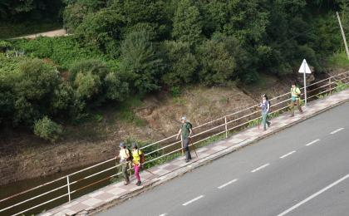 | 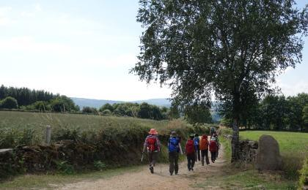

D3 波托马林（Portomarin） - 帕拉斯德雷伊（Palas de Rei）

行程：
主题：学习独立行走；无陪伴前行；遗产农舍；接触加利西亚文化；特色加利西亚晚餐
从波托马林出发，穿过米尼奥河后，朝圣之路的地势逐渐上升。我们沿着这条路继续前行，经过一些小村庄，也可以看到一些保留完好的罗马式教堂，其中位于Eirexe的教堂最为有名，这座教堂门前矗立着基督教四大先知之一“但以理”雕像，里面则放置着德佩雷格里诺的雕像。
今天的主题是无陪伴行走。出发前，我们会为我们的小骑士们设定今天前进的目的地重点，途中的几个打卡点（check-in point）。我们的小骑士们要学会在没有领队的带领下，凭借着昨天学到的辨认方向的指示，自行去寻找前进的道路。贝壳一路指引我们前行，向我们揭开圣地亚哥之路的悠久历史。户外总是会有意外，但是，在我们的密切注视一下，一切风险又都是可控的。在这样的环境下，我们的孩子们才能够第一次去经历未知和不确定，在克服未知的过程中，得到成长。
如果今天时间尚早，结束当日徒步后我们将驱车至几分钟车程之遥的加利西亚人聚集地，这里部分人家中还保留了几百年前加利西亚人生活的场景，对我们了解这个古老的民族会很好的帮助。徜徉在精美的教堂，恬静的乡村古道，参观当地的手工奶酪作坊，这一切，都会让我知道加利西亚的古文化，和我们行走的这条被誉为世界文化遗产的道路。
晚间宿于帕拉斯德雷伊（Palas de Rei，海拔565m）的村庄，这也是一处传统的加利西亚人百年石头老房子改建的遗产农舍，品味女主人精心准备的加利西亚特色晚餐，让时光倒回百年。晚餐后，我们一起聚集在炉火旁，听我们的加利西亚女主人，讲述过去的故事。
住宿：Albergue Zendoira（或同级）
餐饮：早餐（酒店）；午餐（野餐）；晚餐（酒店）
徒步距离：22公里
徒步时间：5-6小时
累计升降：200米
最高海拔：800米

户外亮点：

学习制作手工奶酪
阿尔苏阿奶酪在西班牙享有盛名，其制作原料采用加利西亚金毛、瑞士褐牛或弗里赛奶牛品种所产的鲜奶按传统方法制成，外皮光滑且颜色发黄，内部则呈米白色乳脂状，口感柔和，咸中带甜，深受饕客喜爱。参观手工奶酪作坊，我们将亲眼见证奶酪是如何在制作工人的巧手下，从鲜奶一步步蜕变而成的，鼻尖萦绕着的是浓郁的奶香，味蕾则被奶油味与坚果味包裹。小探险家们将参与制作奶酪，留存自己的劳动成果，带回给爸爸妈妈品尝，还能当作第二天徒步旅途中的小点心。

人文亮点：

帕拉斯德雷伊
帕拉斯德雷（西班牙语：Palas de Rei），是西班牙加利西亚自治区卢戈省的一个市镇。 总面积200平方公里，总人口4213人（2001年），人口密度21人/平方公里。帕拉斯德雷伊的历史与军事文化紧密相连，镇上依旧保留着不少墓石牌坊与军事堡垒的遗迹，并且种种迹象表明曾驻扎在此的是远征军。帕拉斯德雷伊古名“Palatium regis”，意为宫殿，指的是西哥特王维提扎（King Witiza）的宫殿，其在位时间为702年至710年。这座小镇的宗教遗址大多为罗马风格建筑，也是因圣地亚哥朝圣之路而发展起来的。加里斯都手本中写道，帕拉斯是朝圣者去往圣地亚哥•德孔波斯特拉大教堂的最后一段路程上绝不可错过的一站。

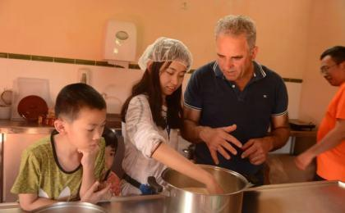 | 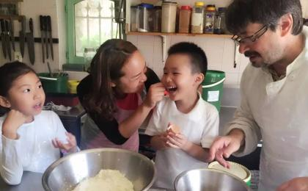

D4 帕拉斯德雷伊（Palas de Rei） - 阿尔苏阿（Arzúa）

行程：
主题：学习自然启蒙：LNT理念；野外生火；夜间观星
今天继续我们的征途，我们会陆续经过一些迷人的村寨，地势逐渐下降。我们会在梅利德（Melide，海拔454m）找一家餐厅去尝试一下当地特色美食－章鱼。之后，我们将要沿着一条森林小径前行，趟过几条小溪流，穿过Boente和Ribadiso中世纪村庄，最终抵达阿尔苏阿（Arzua，海拔389m）。
今天的主题是自然，自然永远和户外彼此依存。我们会在专业自然领队的带领下，认识各种自然环境，地质地貌，动物植物，同时，我们也会在午餐的时候，学习如何去在不借助火柴打火机的前提下，生火造饭，在一切的人类活动后，如何去带走所有的垃圾，从而无痕山林，不留痕迹。
到了小镇，你可以尽情参观圣玛利亚教堂（Santa Maria）和拉玛格达莱纳教堂（La Magdalena）。当晚我们入住的当地特色民居背靠蜿蜒的河流，天气好的时候可以划皮划艇，或者悠闲地在院子里饮一杯咖啡享受静谧的湖景。此外，这里还是国家地理杂志观星的推荐地，夜晚你可以寻找夜空属于你的那颗星。
住宿：Rural Hotel Casa Lucas（或同级）
餐饮：早餐（酒店）；午餐；晚餐
徒步距离：29公里
徒步时间：6-7小时

户外亮点：

户外生火
专业的户外领队将会讲解户外生火的必要步骤，首先要寻找火绒，这是引燃的关键，然后孩子们需要寻找到容易燃烧的树枝，怎么找、怎么用领队都将一一道来，接着是如何搭建柴堆，需要遵循怎样的原则，又需要借助怎样的工具。完成这些步骤以后我们就能用火石尝试生火了。由于有一定难度，这会耗费我们一些时间，但我们会保证每一位孩子都有成功引燃火焰的机会。

观星
这里是国家地理杂志观星推荐地，空气质量优良，远离了大都市的喧嚣与光污染，你可以寻找夜空中属于你的那颗星。当晚入住的酒店背靠蜿蜒的河流，天气好时还可划皮划艇，或者悠闲地在院子里饮一杯咖啡，享受静谧的湖景。

人文亮点：

阿尔苏阿
阿尔苏阿（西班牙语：Arzúa），是西班牙加利西亚自治区拉科鲁尼亚省的一个市镇。总面积155km², 总人口6633人（2001年），人口密度43人/km²。该地牧场肥沃，牛乳质量上乘，是当地最富盛名的特产——阿尔苏阿奶酪的原材料。每年三月第一个周末都是阿尔苏阿的奶酪节，届时不仅可以品尝到这里的极品奶酪，还能参与与之相关的一系列庆祝活动。阿尔苏阿这个小镇早在罗马尚未入侵之前就已有人定居，不过目前当地人多是巴斯克人后裔。当地也有不少历史文化遗迹，如果仔细读过加里斯都手本，我们就会发现阿尔苏阿古名“Vila Nova”，也就是新兴村庄的意思。进入阿尔苏阿也就意味着朝圣之行接近尾声，法国之路与北部之路在这里交汇一同指向终点站——圣地亚哥•德孔波斯特拉大教堂。

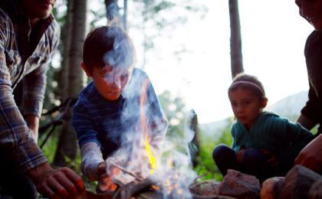 | 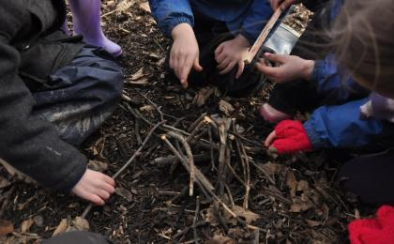

D5 阿尔苏阿（Arzúa） - 拉瓦克亚（Lavacolla）

行程：
主题：毅行的力量，户外领导力培训
今天的行程将会穿过大片灌木林，途径浅浅的溪流与沉寂的村庄。悠闲地漫步在Santa Irena的小教堂里，参观在这里的圣地亚哥雕像。接下来的路程比较简单，我们同样也会遇到一些有趣的人会帮助你更好地了解这条朝圣之路的悠久历史，正是这样的迷人魔力吸引着来自世界各地的游客前来朝圣。今晚抵达拉瓦克拉（Lavacolla），这是朝圣之路的倒数第二站。
今天的主题是毅行。因为今天是长途徒步的最后一天了，也一定是最需要坚持的一天。所以，我们需要我们的骑士们，彼此之间3人一组，共同前行，互相帮助，彼此认知。今天比拼的不是速度，而是最终三人同时到达终点（打卡点）。需要的是团队精神，团队领导力，和真诚地交流，我们的小骑士们会在学校之外，去认识新的朋友，或者从一个新的角度去认识一个老朋友。这也是我们的成人礼的意义之一吧。
住宿：Hotel Ruta Jacobea（或同级）
餐饮：早餐（酒店）；午餐（野餐）；晚餐
徒步距离：28公里
徒步时间：6-7小时
累计升降：200米
最高海拔：1000米

户外亮点：

领导力培训
这一天的户外启蒙活动将包括很多个小部分，但都旨在于培养孩子的团队协作能力与领导能力。孩子们将需要合力运送伤员，巧妙过河，开展团建活动等等。这是培养孩子团队意识、协作精神和服务精神的绝佳机会，将大大提高孩子的沟通社交能力，为今后走入社会铺下垫脚石。

人文亮点：

拉瓦克亚
拉瓦克拉就在圣地亚哥•德孔波斯特拉的城郊，基本上是到达大教堂前的最后一站了，不仅是法国之路，其他由东部过来的线路也都会在这一站停留。此外，圣地亚哥国际机场也建在这里。
关于拉瓦克拉（Lavacolla）这个名字的由来有着很多种说法，其中一种，如果你选择登上大教堂进行一番游览，就能听到导游给你展开如下的解说：中世纪的朝圣者为了能在净身后参拜圣雅各，都会在这里的溪流里进行一番清洗。“Lava-colla”这个词可能源自“lavar”（to wash，即清洗）与“cuello（neck，即脖颈）”，也就是“清洗脖颈”的意思。
还有一种说法则与朝圣没有多大干系，主要的根据是当地的地形特征。“lava”作“低洼牧地或原野”解，“colla”则作“山丘”解，也就是“山丘间的低洼原野”的意思。
不论其名来源如何，拉瓦克拉总还伫立在这儿，年复一年地看着朝圣者们来来往往， 一步步接近朝圣之路的终点——圣地亚哥•德孔波斯特拉大教堂。

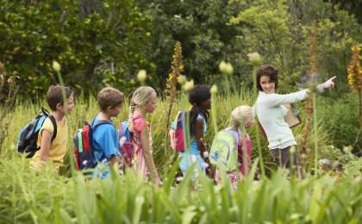 | 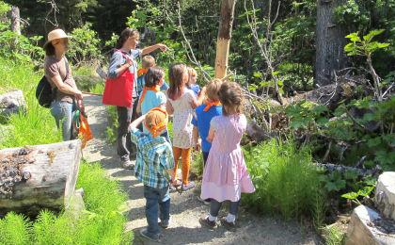

D6 拉瓦克亚（Lavacolla） - 圣地亚哥（Santiago）

行程：
主题：万川归流；终点的狂欢；朝圣弥撒；授证仪式；欢送晚宴；徒步回顾
今天我们走完朝圣之路最后的10公里，中午12点前后抵达此行的目的地——德孔波斯特拉大教堂（de Compostela Cathedral），在广场上拥抱罗马式的圣地亚哥雕像结束112.4公里的朝圣之路。接下来是在大教堂参与每日的朝圣弥撒活动，如果幸运也许我们会亲历香炉被晃起的壮观场面，用焚香来掩盖风尘仆仆的朝圣者身上的气味。
今天的主题是抵达。无法想象走进圣地亚哥那一刻的欢腾，对于很多人来说，我们终于实现了我们人生的第一个100公里。一路走来，我们彼此扶持，彼此交流，虽然只有短短的6天，但是，我们的心灵得到了升华。
下午我们可以自由漫步在这古老街道上，逛街购买伴手礼。晚上是精心安排的欢送晚宴，领取徒步证书。伴着动听的剧场音乐，我们可以细细品味加利西亚特色饮品Queimada，幸运的话我们可以邀请到当地人亲手调和这种魔力的饮品，当古老的咒语响起，器皿中燃起神奇的蓝色火焰，我们仿佛在黑暗里感受到人与世界的合而为一。
当晚入住朝圣者酒店，这是11世纪便开始接待往来朝圣者以及当地僧侣居住的修道院，在一百多年前才被改建为标准的酒店，酒店保留了宽敞的石头礼拜堂，长廊与餐厅等，别有一番味道。

住宿：Hospederia San Martin Pinario（或同级）
餐饮：早餐（酒店）；午餐；晚餐（Restaurant Pedro Romero）
徒步距离：10公里
徒步时间：2-3小时
累计升降：100米
最高海拔：800米

户外亮点：

结营仪式
在朝圣之旅行将结束之夜，我们会以授证仪式作结。在拥有千百年历史的小圣堂内，在管风琴柔和又肃穆的伴奏中，学生们将领取到自己几日辛苦跋涉换来的圣地亚哥•德孔波斯特拉大教堂官方认证证书。这不仅是对徒步完成的认可，更是对他们成长的认可；这不仅是一个简单的授证仪式，更是一场神圣的成人礼。

人文亮点：

德孔波斯特拉大教堂
圣地亚哥-德孔波斯特拉主教座堂是罗马天主教圣地亚哥德孔波斯特拉总教区的主教座堂，位于西班牙加利西亚自治区的首府圣地亚哥-德孔波斯特拉。是十二使徒之一圣雅各St James最后安息之所，其神圣的地位在西班牙无有其二。而在联合国教科文组织所记录的世界遗产名录中，全世界仅有两处与“道路”相关，Camino del Santiago就在这之中。

圣地亚哥
德孔波斯特拉意为“繁星之野”，这里是加利西亚自治区首府，辉煌的大教堂，精美的巴洛克装饰和宏伟的罗马式柱廊造就了这个古老的文化中心，沿途丰富的历史遗迹和璀璨的饮食文化让人心驰神往。对于朝圣者来说，它与去往耶路撒冷的路有一样神圣的作用，完成它就意味着远离了苦难。

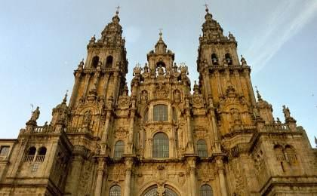 | 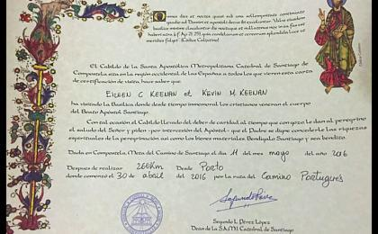

D7 圣地亚哥（Santiago）；返程或继续延展行程

行程：
您可以根据自己的需要选择当天返程的航班
吃完早饭后，根据航班时间，我们前往圣地亚哥德孔波斯特拉机场，踏上回国的航班。
你可能会感兴趣的自费小项目：去往菲斯特拉（Finesterra），毕竟那才是真正意义上的朝圣之路终点，也是人们普遍认为的西班牙版图的终点，络绎不绝的人群长途跋涉来到这座漂亮的矗立在风中的海岬，朝圣者们通常会在这里仪式性地在灯塔边烧祭T恤和袜子。（自费项目包含午餐）
住宿：自理
餐饮：早餐（酒店）；午餐（自理）；晚餐（自理）

人文亮点：

圣地亚哥
德孔波斯特拉意为“繁星之野”，这里是加利西亚自治区首府，辉煌的大教堂，精美的巴洛克装饰和宏伟的罗马式柱廊造就了这个古老的文化中心，沿途丰富的历史遗迹和璀璨的饮食文化让人心驰神往。对于朝圣者来说，它与去往耶路撒冷的路有一样神圣的作用，完成它就意味着远离了苦难。

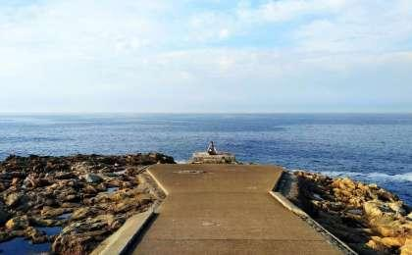 | 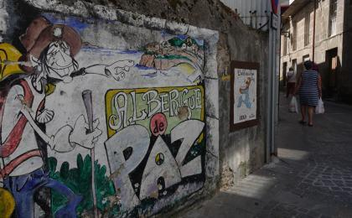

行程说明：
特别注意：仅为品牌宣传和目的地渲染所制作的部分微信稿和其他类似宣传海报，视频等，不作为我方最终准确的细节行程依据，同时也不作为报价的依据。
以上宣传内容为展示内容，仅供参考。感谢理解。

参考酒店清单

第1晚：萨里亚 - Albergue Casa Don Alvaro（或同级）
Booking星级：2星；Booking分数：9分；
““一切都很干净，条件也很好。””
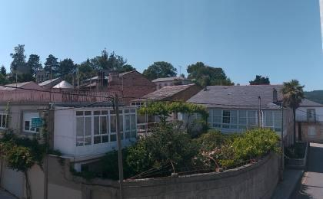 | 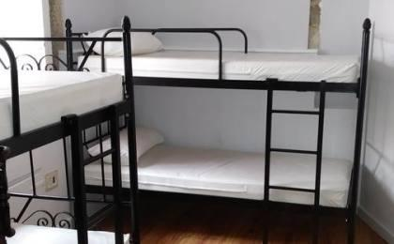

第2晚：波托马林 - Albergue Ferramenteiro（或同级）
Booking星级：2星；Booking分数：8.4分；
““非常干净，时尚，配套齐全。风景超级赞！很喜欢Lorena！””
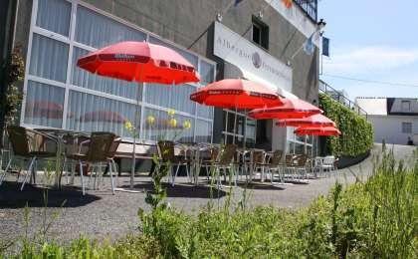 | 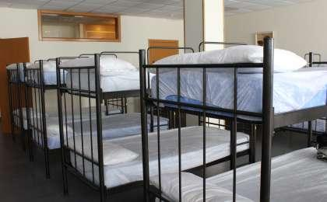

第3晚：帕拉斯德雷伊 - Albergue Zendoira（或同级）
Booking星级：4星；Booking分数：8.5分；
““装修非常新潮，每一个床位有帘子，拉起来就像单独的小房间，睡得很好。我最喜欢这种格局的青旅。 卫生间非常干净 厨房非常宽敞和漂亮 小小的旅舍还装了电梯！””
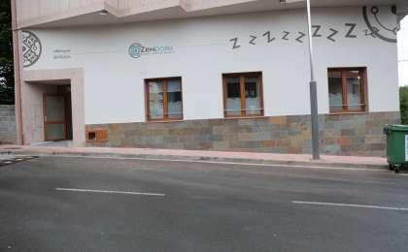 | 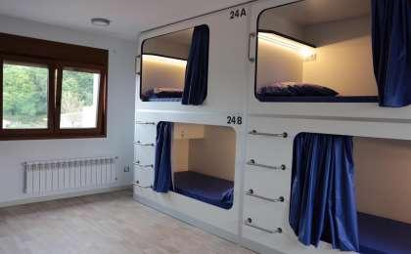

第4晚：阿尔苏阿 - Rural Hotel Casa Lucas（或同级）
Booking星级：2星；Booking分数：9.4分；
““工作人员非常友好和热情。从房间和阳台看出去的景色很美。这家旅馆非常安静，没有噪音。””
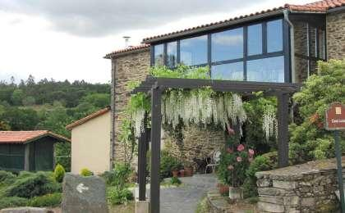 | 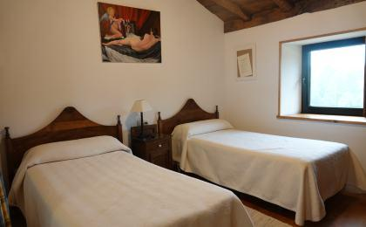

第5晚：拉瓦克亚 - Hotel Ruta Jacobea（或同级）
Booking星级：3星；Booking分数：8.1分；
“Air con is advertised but it doesn’t work. They turn off after certain time of year, although it was really hot in the room. I mean really hot. They did provide fan but that is absurd.”
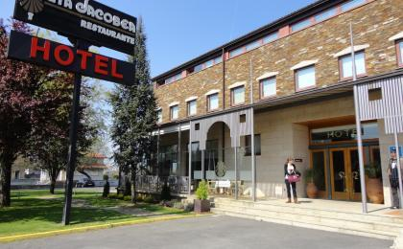 | 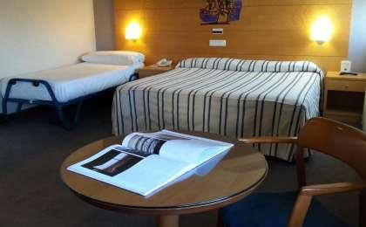

第6晚：圣地亚哥 - Hospederia San Martin Pinario（或同级）
Booking分数：8.8分；
“Great location right next to the Cathedral - just a shame it is currently closed to the public. Nice place to rest after completing the Camino.”
“Location superb, ambiance amazing, dining excellent experience really good value. the hotel is a repurposed monastery/priest training college, converted in a very sympathetic way, one expects a monk to appear round every corner.”
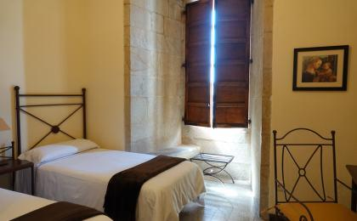 | 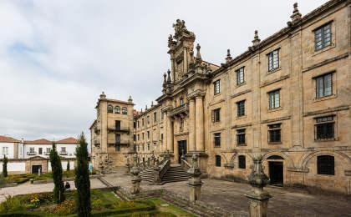

住宿说明：
鉴于户外行程的特殊性，我方对于酒店 / 住宿的定义，可能包括：
1. 标准酒店（独立卫浴）；
2. 酒店式公寓（我方为独立的公寓，公寓内我方自己团员公用卫浴，比如四室两厅两卫）；
3. 高山小屋（多人间，一般为公用卫浴）；
4. 特色营地：2-4人间；一般公用卫浴，部分独立卫浴；
非经特别说明，我们所有的住宿均为酒店或者酒店式公寓（大床或者双床需要提早预约，默认是双床）；

所有最后的住宿清单，请以我方最终发送的排期行程文件（含具体行程日期）和行程确认书为准。我方会给予最为准确的说明。

参考餐饮清单

日期 | 早餐 | 午餐 | 晚餐
D1 |  | 自理
D2 | 酒店 | 野餐
D3 | 酒店 | 野餐 | 酒店
D4 | 酒店
D5 | 酒店 | 野餐
D6 | 酒店 |  | Restaurant Pedro Romero
D7 | 酒店 | 自理 | 自理

户外补充说明

本行程所涉及的参考线路图：
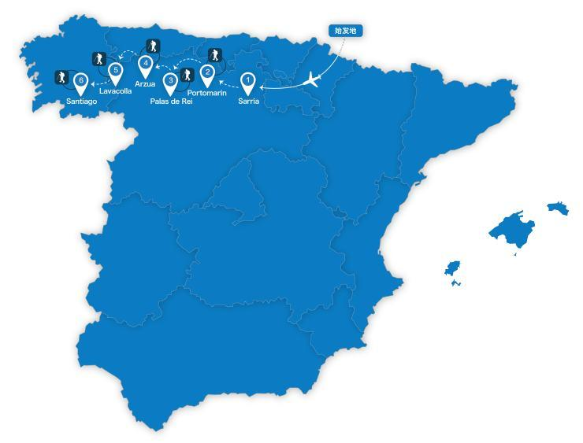

本行程所涉及的户外活动及难度级别：
 | 徒步 | 骑行 | 登山 | 漂流 | 浮潜 | 潜水 | 航行 | 游猎
0.5星（亲子）
1星
2星
3星
4星 | ✓
5星
6星
7星

难度级别说明如下：

0.5星（亲子）
人群： | 完全针对中国的家庭和孩子的实际情况，分为4-6岁组，6-12岁组以及12岁以上组；
设计理念： | 户外启蒙；
强度： | 每天的行走时间不超过2小时，可能涉及以徒步、登山或漂流为代表的各种运动组合，专门为中国市场定制的难度等级，一般来说适合所有4岁以上的孩子
户外风险： | 完全可控；极低；全套专业和规范流程；
参加要求： | 身体健康；满足年龄需求；无需任何户外经验；无需任何特殊户外装备；

1星
人群： | 针对没有任何户外经验，或者有1年以内户外经验；追求不一样的旅行体验的体验性人群；
设计理念： | 户外教育；户外进阶；不一样的旅行；
强度： | 每天的行走时间不超过4小时，可能在公路，步道，山野小径
户外风险： | 完全可控；较低；全套专业和规范流程；
参加要求： | 身体健康；对体验旅行的理念有认知并认同；无需任何户外经验；基础户外装备；

2星
人群： | 针对没有任何户外经验，或者有1年以内户外经验；追求不一样的旅行体验的体验性人群；
设计理念： | 户外教育；户外进阶；不一样的旅行；
强度： | 每天的行走时间在4-5小时，可能在公路，步道，山野小径，或者峡谷穿越
户外风险： | 完全可控；较低；全套专业和规范流程；
参加要求： | 身体健康；对体验旅行的理念有认知并认同；无需任何户外经验；基础户外装备；

3星
人群： | 需要有1年以上户外经验或者完全符合需求的体力；追求不一样的旅行体验的体验性人群；可能需要接受我们的电话访问；
设计理念： | 户外教育；户外挑战；户外改变你的世界；
强度： | 每天的平均徒步时间5小时，平均爬升度在600-800米，平均徒步距离15公里
户外风险： | 有一定户外风险；安全完全可控；全套专业和规范流程；
参加要求： | 身体健康；对体验旅行的理念有认知并认同；需要一定户外经验；需要相应的户外装备；无需特别的技术装备；

4星
人群： | 需要有1年以上户外经验或者完全符合需求的体力；追求不一样的旅行体验的体验性人群；可能需要接受我们的电话访问；
设计理念： | 户外教育；户外挑战；户外改变你的世界；
强度： | 每天的平均徒步时间6小时，平均爬升度在700-1000米，平均徒步距离15-18公里，可能有部分路段高海拔
户外风险： | 有一定户外风险；安全完全可控；全套专业和规范流程；
参加要求： | 身体健康；对体验旅行的理念有认知并认同；需要一定户外经验；需要相应的户外装备；无需特别的技术装备；

5星
人群： | 需要2年以上户外经验；对于体力要较高需求；追求不一样的旅行体验的体验性人群；需要接受我们的电话访问和筛选；
设计理念： | 户外挑战；户外改变你的世界；
强度： | 每天的平均徒步时间6-7小时，平均爬升度在1000米以上，同时/或者平均徒步距离20公里，部分路段高海拔，可能包含部分登顶（容易）
户外风险： | 有户外风险；全套专业和规范流程；需要对风险和难度有心理认知；
参加要求： | 身体健康；对户外旅行的理念有认知并认同；需要2年以上户外经验；需要相应的户外装备；可能需要特别的技术装备；

6星
人群： | 需要2年以上户外经验；对于体力要较高需求；追求不一样的旅行体验的体验性人群；需要接受我们的电话访问和筛选；
设计理念： | 户外挑战；户外改变你的世界；
强度： | 每天的平均徒步时间7-8小时，平均爬升度在1000米以上，同时/或者平均徒步距离20公里，部分路段高海拔，部分路段需要结组，需要具备阿式登山技巧
户外风险： | 有户外风险；全套专业和规范流程；需要对风险和难度有心理认知；
参加要求： | 身体健康；对户外旅行的理念有认知并认同；需要2年以上户外经验；需要相应的户外装备；可能需要特别的技术装备；

7星
人群： | 需要相应领域的成熟户外经验；对体力和毅力都有完美的需求；追求高难度等级的户外挑战和极限之美；需要接受我们的履历筛选和实地考察；
设计理念： | 户外挑战；极限户外；
强度： | 每天的平均徒步时间超过8小时，平均爬升度在超过1000米，同时/或者平均徒步距离20公里以上，部分路段高海拔，部分路段需要结组，需要具备阿式登山技巧
户外风险： | 有较强户外风险；全套专业和规范流程；需要充分了解风险；
参加要求： | 不做定义；按实际选择线路，活动和日期量身定制；

来自我们的专业外籍户外领队：户外出行提醒 & 户外装备建议

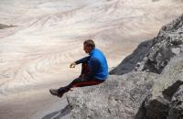 |  | 行程中仅有跨度较小的海拔升降和最多为4小时的徒步安排。但是，海岸边的小径和乡村间的道路包含了许多不同类型且不规律的徒步和攀登活动。因此，登山杖能够有效减轻膝盖的压力。

头部 | 防晒帽 | 其他用品 | WiFi
 | 太阳镜 |  | 洗漱用品
上身 | 冲锋衣（防风水外套） |  | 防晒霜
 | 速干衣 |  | 防晒唇膏
 | 皮肤风衣／防晒服 |  | 驱蚊液
 | 女士运动内衣 |  | 多功能转换插头
下身 | 速干裤 |  | 相机
 | 内裤 |  | 卫生用品
足部 | 中低帮徒步鞋 |  | 外币现金
 | 拖鞋 |  | 多币种信用卡
基础装备 | 登山杖 |  | 个人常备药物
 | 日登山包 |  | 湿纸巾或毛巾
 | 水袋或户外水壶水杯 |  | 个人口味零食
 | 防水袋 |  | 能量棒

